**MATEMATIKA, 3.a RAZRED, 8.12.2020**

**Računske operacije: ODŠTEVAMO DO 5**

**IZRAČUNAJ.**

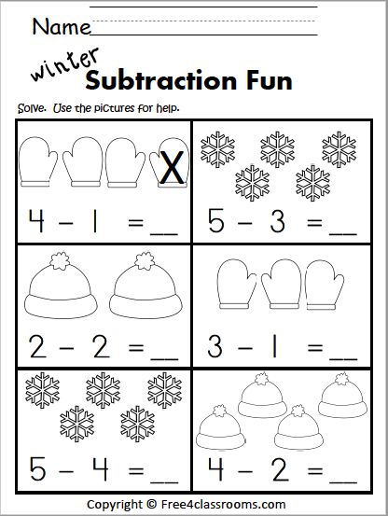

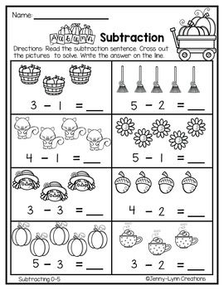

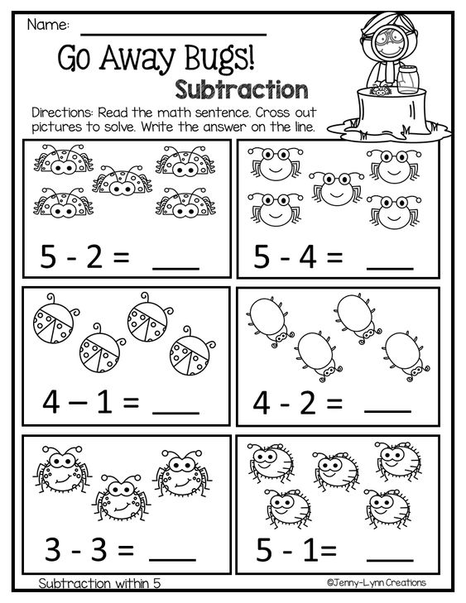

**REŠI NALOGE V DELOVNEM ZVEZKU MATEMATIKA 3: STRAN 47, 48, 49, 50, 51**